Публичный доклад директора

МКОУ «Мухановская средняя общеобразовательная школа»
за 2013/2014 учебный год
Основой профессиональной деятельности педагогического коллектива является учебно-воспитательный процесс. В 2013/2014 учебном году педагогический коллектив школы работал над темой: "Развитие творческого потенциала педагогов в процессе проектирования личностно – ориентированной системы образования"
Цель:
- Дальнейшее совершенствование учебно-воспитательного процесса, отслеживание динамики развития учащихся, реализация их образовательного потенциала, учитывая индивидуальные особенности, интересы, образовательные возможности, состояние здоровья каждого ученика.

Задачи:

- Отработать наиболее эффективные технологии преподавания предметов, сочетающих в себе разнообразные вариативные подходы к творческой деятельности учащихся.
- Разработать форму учета достижений учащихся по предметам, позволяющую проследить личные успехи и неудачи в усвоении учебного материала в соответствии с динамикой развития учащихся.
- Разработать систему диагностики :
-отслеживающую динамику развития учащихся;
-изучающую состояние межличностных отношений учителя и учащегося, учащегося и учащегося;
-фиксирующую уровень образованности на каждом этапе школьного обучения;
-совершенствующую систему внеучебной деятельности по предметам обучения;
-обеспечивающую психологическую защищенность учащихся в образовательном процессе;
-эффективно реализовывающую профессионально-деятельностный потенциал педагогического коллектива и администрации в учебно-воспитательном процессе.
- Создать систему поощрения наиболее значимых педагогических результатов.
Для реализации поставленных задач в школе на начало учебного года имелась необходимая нормативно-правовая база, соответствующие локальные акты и положения. Поставленные перед коллективом задачи решались через совершенствование методики проведения уроков, индивидуальную и групповую работу со слабоуспевающими учащимися и учащимися, мотивированными на учёбу, повышение мотивации к обучению у учащихся, а также ознакомление учителей с новой методической литературой.
Муниципальное казённое общебразовательное учреждение «Мухановская средняя общеобразовательная школа » - это учреждение, основная функция которого обучать и воспитывать детей. МКОУ «Мухановская средняя общеобразовательная школа » является юридическим лицом. В наличии имеется полный пакет учредительных документов. Деятельность школы регламентируется локальными актами.
В 2010 году школа прошла процедуру лицензирования и получила лицензию №65535 от 10.011.2010г., в 2010 году прошла аккредитацию и получила свидетельство за №0442 от 17.03.2010г на срок до 17.03.2015г.
МКОУ «Мухановская средняя общеобразовательная школа » расположена в селе Муханово. У школы налажена тесная связь с дошкольным учреждением, что позволяет вести совместную работу, целью которой является привлечение будущих первоклассников в школу. На начало 2013/2014 учебного года в школе обучалось 91 ученик, на конец учебного года – 91 ученик.
Динамика наполняемости школы:
 | 2007/2008уч.г | 2008/2009уч.г | 2009/2010уч.г | 2010/2011уч.г | 2011/2012уч.г | 2012/2013уч.г | 2013/2014уч.г
Общее количество человек | 86 | 78 | 75 | 86 | 93 | 99 | 91
Число классов | 10 | 10 | 9 | 10 | 11 | 11 | 10
Наполняемость классов | 8,6 | 7,8 | 8,2 | 8,6 | 8,4 | 9 | 9
В таблице представлено количество обучающихся по ступеням обучения :
 | 2008/2009 | 2009/2010 | 2010/2011 | 2011/2012 | 2012/2013 | 2013/2014
Количество обучающихся на I ступени обучения | 28 | 39 | 44 | 49 | 48 | 47
Количество обучающихся на II ступени обучения | 46 | 36 | 33 | 23 | 36 | 40
Количество обучающихся на III ступени обучения | 4 | 0 | 9 | 21 | 15 | 4
Количество обучающихся по школе | 78 | 75 | 86 | 93 | 99 | 91
Приведенные выше данные позволяют сделать вывод о снижении числа учащихся на второй и третьей ступенях обучения, что вызвано прежде всего демографической ситуацией, а также оттоком определенного числа учащихся в учреждения начального и среднего профессионального образования.
Анализ учебно-воспитательного процесса начальной школы
Целью образовательного процесса в начальной школе является развитие личности школьника, его творческих способностей, интереса к учению, формирование желания и умения учиться.
Приоритетом начального общего образования является формирование общеучебных умений и навыков, уровень освоения которых в значительной мере предопределяет успешность всего последующего обучения.
На 2013-2014 учебный год перед коллективом учителей начальных классов ставились следующие задачи:
1.Повышение уровня педагогического мастерства, профессионализма.
2.Повышение уровня качества образования.
3.Сохранение и поддержка индивидуальности ребенка.
4.Развитие нравственной культуры, ответственности в рамках воспитательной системы школы.
5.Обеспечение преемственности между дошкольным и начальным, начальным и основным общим образованием.
1. Анализ наполняемости начальных классов, движения обучающихся за последние года.
На конец 2013-2014 учебного года в начальных классах обучался 47 человек, что составляет 51% от общего числа обучающихся в школе.
 | 2008-2009 уч. год | 2009-2010 уч. год | 2010-2011 уч. год | 2011-2012 уч. год | 2012-2013 уч. год | 2013-2014 уч.год
Количество учащихся на 1 ступени обучения | 28 | 39 | 44 | 49 | 48 | 47
Количество классов | 4 | 4 | 4 | 4 | 4 | 4
Количество учащихся в ГПД | 25 | 25 | 25 | 25 | 25 | 25
Причиной выбытия детей в другие образовательные учреждения чаще всего являлась смена места жительства.
2.Характеристика педагогических кадров
В 1-4 классах школы в текущем учебном году осуществляли педагогическую деятельность 8 человек:
-4 учителя начальных классов;
-1 учитель английского языка;
-1 учитель музыки
-1 учитель физической культуры
-1 воспитатель ГПД
Информация об образовании, педагогическом стаже и квалификационной категории учителей начальных классов представлена в таблице:
№ п/п | ФИО учителя | Образование | Педагогический стаж (на 01.09.2014 г. )
1. | Кардашова Наталья Николаевна | незаконченное высшее | 2
2. | Наумова Нина Васильевна | средне - специальное | 36
3. | Богданович Мария Марковна | высшее | 46
4. | Кременецкая Нина Григорьевна | высшее | 33
Категории учителей начальных классов: 1 – учитель первой квалификационной категории, 1- учитель второй квалификационной категории, 1 – соответствует занимаемой должности,1-имеет незаконченное высшее образование.
Все учителя начальных классов имеют среднее и высшее педагогическое образование
3. Анализ общих итогов успеваемости, проблем причин высоких и низких показателей работы учителей начальной школы.
Одна из задач, стоящих перед учителями начальных классов - обеспечить каждому обучающемуся усвоение образовательных программ с учётом его развития и состояния здоровья.
Ниже в таблице представлен сравнительный анализ успеваемости и качество знаний по начальной школе за 3 года:
Учебный год | успеваемость, % | Качество знаний, % | Количество неуспевающих, чел.
2009-2010 | 100 | 51 | 0
2010-2011 | 100 | 69 | 0
2011-2012 | 100 | 64 | 0
2012-2013 | 100 | 65 | 0
2013-2014 | 100 | 67 | 0
Из таблицы видно, что результаты учебной деятельности начальной школы стабильны.
Показателем работы любой ступени обучения является результат учебной деятельности выпускных классов. В 2013/2014 учебном году из начальной школы выпустили 4 класс, классным руководителем в которых была учитель второй квалификационной категории Кременецкая Н. Г. Хочется отметить удовлетворительную работу учителя по подготовке обучающихся к обучению в основной школе.
Ниже в таблице приведены результаты учебной деятельности выпускных классов начальной школы по годам обучения:
Учебный год | Количество учащихся выпускных классов начальной школы | Закончили на «5», % | Закончили на «4» и «5», % | Качество знаний, % | Успеваемость , %
2009/2010 | 6 | 0 | 3 | 50 | 100
2010/2011 | 11 | 2 | 4 | 56 | 100
2011-2012 | 9 | 1 | 5 | 66 | 100
2012-2013 | 10 | 0 | 5 | 50 | 100
2013-2014 | 10 | 0 | 5 | 50 | 100
4. Анализ выполнения государственных учебных программ учителями начальных классов.
Обучение в начальной школе велось по государственным программам: -«Гармония».
Учебно-методические комплекты представляли собой единую систему подачи и обработки учебно-методического материала: программы, календарно-тематическое планирование, учебно-методическое обеспечение. Результаты мониторинга выполнения государственных учебных программ выявили следующее:
1.Преподавание программного материала ведётся в соответствии с тематическим планированием. Названия тем в государственных программах соответствуют записям в классных журналах.
2.Контрольные работы проведены по скорректированному графику, чему соответствуют записи дат в классных журналах и наличие отметок.
3.Своевременно проведены работы над ошибками.
Таким образом, государственные программы за 2013-2014 учебный год учителями начальных классов выполняются в полном объёме с часовым соответствием по скорректированному тематическому планированию.
5. Анализ методической работы учителей начальной школы
ШМО учителей начальных классов состоит из четырёх человек. Среднее специальное образование имеют - 1 учитель, среднее образование- 1 учитель, высшее образование имеют 2 учителей. Обучение велось по программам УМК «Гармония». МО работало по теме «Личностно - ориентированные технологии в обучении и воспитании младших школьников» и по плану, утверждённому заместителем директора по УВР Попутниковой Н.С.
Согласно составленному плану проведено пять заседаний МО. Вся работа была направлена на повышение качества образования и воспитания учащихся. Рассмотрели и утвердили рабочие программы по всем предметам курса начального общего образования.
На каждом заседании рассматривался вопрос, касающийся ФГОС. Каждый учитель работал по своей выбранной методической теме и на заседаниях делился опытом работы по своим направлениям. В коллективе налажена атмосфера сотрудничества, взаимопомощи, поддержки. В рамках предметной недели прошли внеклассные занятия:
1 класс - «Интеллектуальный марафон»,
2класс - «Весна, весна и все ей радо!»,
3класс - Научно-познавательная викторина»,
4 класс - игра «Что, где, когда?»
Учителя в своей работе используют современные педагогические технологии: развивающее обучение, личностно-ориентированный подход в обучении и воспитании, технологии здоровьесбережения, информационно-коммуникационные технологии, тестовые технологии и др. Это тоже способствует успешности обучения. Учителя начальных классов побывали на семинарах учителей начальных классов района. Но сами учителя не проводили открытых уроков в рамках школы. А практический обмен опытом необходим. В следующем учебном году на это необходимо обратить внимание.
На протяжении всего учебного года за работой МО учителей начальной школы осуществлялся внутришкольный контроль администрацией школы. Были проведены входные контрольные работы по русскому языку и математике во 2- 4 классах, итоговые контрольные работы по русскому языку, математике в 1-4 классах, контроль за техникой чтения в 1-4 классах.
В 2014-2015 учебном году необходимо продолжить работу в том же направлении, углубив ее содержание и скорректировав цели и задачи.
Рекомендации на будущий учебный год:
-продолжить работу по использованию современных педагогических технологий с целью повышения качества образования и воспитания учащихся;
-совершенствовать систему знаний с детьми, имеющими повышенную мотивацию к обучению.
-совершенствовать работу по здоровье-сберегающим технологиям и укреплению здоровья обучающихся.
Анализ учебно-воспитательного процесса основной и средней школы
На II ступени обучения на конец 2013/2014 учебного года обучалось 39 человек, что составляет 91% от общего числа обучающихся основной и средней школы. Результаты учебного года показали следующее: из 48 обучающихся основной школы успешно окончили учебный год 14 человек.
На «отлично» закончили учебный год 1 человек, что составляет 1 % от общего числа обучающихся школы; на «4 и 5» - 22 человека, что составляет 24 % от общего числа обучающихся 5-9 классов.
Успеваемость в основной школе на конец 2013/2014 учебного года составила 100%. Качество знаний составляет 46%.
В 2013/2014 учебном году в школе продолжал осуществляться педагогический мониторинг. Одним из основных этапов мониторинга является отслеживание и анализ качества обучения и образования на II ступени обучения, цель которого определить общешкольный уровень развития и обученности учащихся по классам и предметам, вскрыв истоки недоработки педагогического коллектива в формировании знаний, умений, навыков обучающихся.
Ниже представлен сравнительный анализ успеваемости и качество основной и средней школы за последние года:
Учебный год | Успеваемость % | Качество знаний %
2009-2010 | 97 | 42
2010-2011 | 99 | 43
2011-2012 | 99 | 42
2012-2013 | 99 | 39
2013-2014 | 100 | 46
Успеваемость по школе за 2013-2014 уч. год составляет - 100%. Качество знаний - 46% и степень обученности - 51 %.
На III ступени обучения (11 класс) на конец 2013/2014 учебного года обучались 3 человека, что составляет 3% от общего числа обучающихся. Успешно окончили учебный год 3 обучающихся.
Успеваемость в средней школе на конец 2013/2014 учебного года составила 100%, качество знаний – 33%.
В течение учебного года с целью контроля за уровнем качества образования в средней школе были проведены следующие административные и диагностические работы: по алгебре, обществознанию, русскому языку в 11 классе, проведены пробные ЕГЭ.
Анализ результатов государственной (итоговой) аттестации
В соответствии с п.15 Федерального закона «О внесении изменений и дополнений в закон РФ «Об образовании» освоение общеобразовательных программ основного общего и среднего (полного) общего образования завершается обязательной государственной (итоговой) аттестацией выпускников.
Государственная (итоговая) аттестация выпускников 9-х классов в 2013/2014 учебном году проведена в установленные сроки и в соответствии с нормативно-правовыми документами федерального, регионального, муниципального и школьного уровней образования в форме ОГЭ.
В 9 классе степень обученности составляет 49 %, КЗУ -20%
Результаты по математике и русскому языку (ОГЭ):
Количество уч-ся  сдававших экзамен | Сдали на |  |  |  | КЗУ  % | СОУ  %
 | « 5» | « 4» | « 3» | « 2»
5 (математика) | - | 1 | 4 | - | 20 | 42
5 (русский язык) | 1 | 3 | 1 | - | 80 | 66

Результаты итоговой аттестации в 9 классе за 2013-2014 уч. год.
( по предметам)
№ | Предмет | Кол-во уч-ся  сдававших экзамен | Учитель | Сдали на |  |  | КЗУ  % | СОУ  %
 |  |  |  | « 5» | « 4» | « 3»
1 | Математика | 5 | Дудина А.Б. | - | 1 | 4 | 20 | 42
2 | Русский язык | 5 | Сараева Г.И. | 1 | 3 | 1 | 80 | 66
3 | Химия | 1 | Попутникова Н.С. | 1 | - | - | 100 | 100
4 | Биология | 1 |  | 1 | - | - | 100 | 100
Таким образом, из таблицы видно, что в 2013 -2014 учебном году все выпускники основной школы справились с заданиями итоговой аттестации в форме ОГЭ. Неудовлетворительных оценок не получил никто.
Об экзаменах по выбору
В 9 классе -5 учащихся. Главными критериями по которым учащиеся выбирали учебные дисциплины как экзаменационные, были следующие:
- Интерес к предмету и профильная подготовка
- По данному предмету проводились индивидуально-групповые и факультативные занятия
- Учитель уделял внимание индивидуальной работе с уч-ся
- Качественное усвоение материала по данному предмету
9 класс:
№ п/п | Предмет | Количество учащихся, выбравших данный предмет, %
1 | Химия | 1 чел.(20%)
2 | Биология | 1 чел.(20%)
Таким образом, из таблицы видно, что в 2013 -2014 учебном году все выпускники основной школы справились с заданиями итоговой аттестации в форме ОГЭ. Неудовлетворительных оценок не получил никто.
Итоговая аттестация проводилась в 11 классе с 26.05. 14 по 19.06.14 в форме ЕГЭ.
В 11 классе степень обученности составляет 45 %, КЗУ -33 %.
Результаты итоговой аттестации в форме ЕГЭ за 2013-2014 учебный год:

№ | Предмет | Кол-во  уч-ся | Учитель | Средний балл | Минимальный  балл | Максимальный балл
1 | Русский язык | 3 | Сараева Г.И. | 73 | 24 | 95
2 | Математика | 4 | Дудина А.Б. | 37 | 20 | 73
3 | Обществознание | 3 | Белова Н.Г. | 63 | 39 | 91
4 | Английский язык | 1 | Ковтун В.Г. | 35 | 20 | 35
Из таблицы видно, что в 2013 -2014 учебном году все выпускники средней школы справились с заданиями итоговой аттестации в форме ЕГЭ. Неудовлетворительных оценок не получил никто.
Средний балл по русскому языку в 11 классе составил 73 балла, самый низкий балл - 58, самый высокий – 95 баллов. Динамики изменения разницы среднего балла по русскому языку по сравнению с прошлым годом повысилась на 6 %.
Средний балл по математике в 11 классе составил - 37 баллов, самый низкий балл по классу -20, самый высокий - 73 балла. По сравнению с прошлым годом разница среднего балла нет.
Об экзаменах по выбору
- Количество выбранных общеобразовательных предметов на добровольной основе в форме ЕГЭ связано с продолжением обучения и является экзаменационным листом вступительных экзаменов в ВУЗ.
11 класс:
№ п/п | Предмет | Количество учащихся, выбравших данный предмет, %
1 | Обществознание | 3 чел.(75%)
2 | Английский язык | 1 чел.(25%)

Реализация национальной образовательной инициативы
«НАША НОВАЯ ШКОЛА»
- С 1 сентября 2011 года наша школа, как и все школы России, перешла на обучение на новые образовательные стандарты второго поколения.
В 2013-2014 учебном году были выполнены следующие мероприятия: прошли курсовую подготовку через повышение квалификации, учитель и администрация школы, осуществлялось информирование родителей о подготовке к внедрению ФГОС НОО в школе через проведение родительских собраний с родителями будущих первоклассников, через школьный сайт.
Учащиеся 1 класса находятся в школе целый день до 18.00. Для них организовано трехразовое питание: завтрак, обед, полдник. После уроков обязательная прогулка, дневной сон. Внеурочная деятельность представлена следующими направлениями:
Направления внеурочной деятельности | Название секций | Количество часов в неделю
Спортивно-оздоровительное | «Я – пешеход и пассажир» | 1
 | «Аэробика» | 1
Обще интеллектуальное | «Шаг за шагом – говорим по-английски»» | 1
 | «В мире книг» | 1
 | «Занимательная математика» | 1
Общекультурное | «Весёлые нотки» | 1
 | «Ритмика» | 2
Духовно-нравственное | «Этика: азбука добра» | 1
 | «Праздники, традиции и ремёсла народов России» | 1
Социальное | «Экономика: первые шаги» | 1
 | «Моя первая экология» | 1

Дети 1 класса находятся в отдельном блоке с отдельным входом, где расположены учебный кабинет, игровая, спальня, раздевалка, два туалета, игровая площадка.
Задачи и планируемые показатели на следующий календарный год Обеспечить профессиональную подготовленность и мотивированность педагогов к решению новых профессиональных задач, возникающих в связи с реализацией ФГОС и управлением процессом его введения в практику.
Обеспечить планомерное введение ФГОС НОО в школе. При получении учебно-лабораторного оборудования появилась возможность поставить учебный процесс на более качественный уровень.

II. Система поддержки талантливых детей

Работа с одаренными детьми реализуется по разным направлениям. Учащиеся становятся призерами и победителями в региональных и всероссийских конкурсах. На протяжении нескольких лет учащиеся принимают активное участие в олимпиадах, как школьного уровня, так и районного. В 2013-2014 учебном году ученицы 7 и 9 классов Грыженкова Анна и Попутникова Дарья стали участниками и призёрами конкурса «Вначале было слово» и были награждены грамотами.
Выезжая на районные соревнования по правилам Дорожного движения, на спортивные мероприятия учащиеся с достоинством защищали честь школы. Так же мы имеем достижения по теннису – 3 место, 3 место по волейболу и стрит-болу.

Большую работу с учащимися проводит учитель истории, руководитель школьного музея Белова Наталья Геннадьевна. В 2010 году музей «Память» занял 1 место среди школьных музеев Сергиево- Посадского района и был награжден точной копией Знамени Победы, водруженного над Рейхстагом в 1945 году. А в 2012 г. участие музея с презентацией «Дома рассказывают» принесло нам победу в конкурсе - 1 место. В 2013 году музей «Память» занял так же 2 место.
Призовые места, грамоты, награждения – всё это говорит об увлечённости детей историей своего села, жителей, о работе педагогом нашей школы. Однако, есть и проблемы: удалённость школы от города, плохое транспортное сообщение не позволяют участвовать во всех проводимых мероприятиях в районе. Небольшое количество учащихся приводит к тому, что одни и те же дети должны участвовать во всех олимпиадах, конкурсах, спортивных мероприятиях. По этой причине мы не всегда можем принять участие в отдельных видах спорта устанавливаемых оргкомитетом.

Задачи и планируемые показатели на следующий календарный год по
реализации инициативы

Продолжить практику поддержки талантливой молодёжи; стимулировать и поддерживать инициативы по развитию системы дополнительного образования;
совершенствовать систему мероприятий для поддержания общения, взаимодействия и дальнейшего развития одарённых детей в различных областях интеллектуальной и творческой деятельности детей школьного возраста.

III. Совершенствование учительского корпуса

За 2013-2014 год были реализованы следующие мероприятия. Проведена коррекция банка данных по педагогическим кадрам, велась работа по созданию пакета нормативных документов:
- план повышения квалификации педагогических и руководящих работников;
Уделялось внимание обеспечению подготовки и повышения квалификации педагогических работников.
Процент учителей 1-4 классов, имеющих квалификационные категории, составляет 75 %.
Процент учителей 5-11 классов, имеющих квалификационные категории, составляет 100%. По сравнению с 2012-2013 учебным годом этот показатель изменился.
80% учителей имеют высшее педагогическое образование, 20% - средне-специальное.
Ежегодно повышают свой квалификационный уровень около 30 % педагогов школы.

Проблемными вопросами остаются:
- создание условий для увеличения притока и закрепления молодых специалистов в школе;
- старение педагогических кадров (средний возраст педагогов – 56 лет)
- развитие системы социальной поддержки педагогических работников школы;

IV. Изменение школьной инфраструктуры

Реконструкция школьного музея «Память» была возможна благодаря финансовой помощи депутата районного совета Погодина В.А. Также с его помощью был проведен косметический ремонт актового зала.
В школе произведен косметический ремонт учебных кабинетов и коридоров силами работников школы. Родители учащихся также оказывают помощь в ремонте.

V. Сохранение и укрепление здоровья школьников
Как известно, духовно и физически здоровые люди намного быстрее адаптируются в науке и производстве, успешнее осваивают новые виды деятельности, лучше выполняют свою работу. Поэтому развитие двигательной активности как фактора укрепления здоровья нужно рассматривать главным образом как социальную защиту интересов развивающейся личности применительно к новым социально-экономическим условиям, когда человек предлагает свои услуги на рынке труда.
В школе создана и работает детское объединение Область здоровья «ФЕНИКС», секции по различным видам спорта (баскетбол, волейбол, футбол, подвижные игры, настольный теннис), в них задействовано 44 учащихся, это 46 % от общего количества учащихся:
Уже традиционным стало проведение различных спортивных праздников, соревнований, на которых взаимодействуют учителя, дети, родители: «Папа, мама, я – спортивная семья», «Спартакиада», «Дружеские турниры по волейболу, баскетболу минифутболу среди учащихся и педагогов». Для укрепления двигательной активности в начальной школе используются динамические паузы для развития двигательной активности. Традиционно в осеннее-весенний период стало проведение утренней зарядки на свежем воздухе, дней здоровья.
Педагоги начальной школы и воспитатель в группе продлённого дня проводят небольшие физминутки для снижения утомляемости и укрепления физической активности детей.
Особое внимание в школе уделяется организации горячего питании. Ведь наши дети большую часть времени проводят в стенах школы. И от того, насколько профессионально мы обеспечим им горячее питание, какого качества оно будет – в конечном счёте, таковым будет состояние здоровья наших учащихся. В школе организовано 3-х разовое горячее питание.
Ведется просветительская работа с родителями учащихся по вопросу важности питания. Результатом этой работы является 90% охват горячим питанием. Считаем немаловажным здесь и информированность родителей через информационные бюллетени, буклеты, памятки. Разработана программа здоровья.
Четвёртый год на базе нашей школы работает ДОЛ «Лесная сказка».
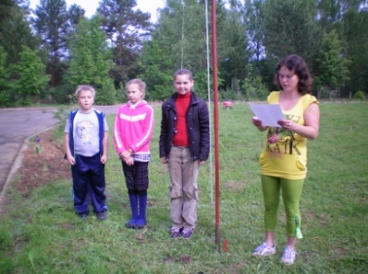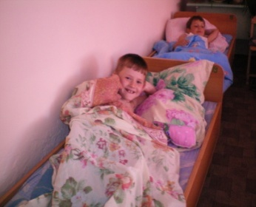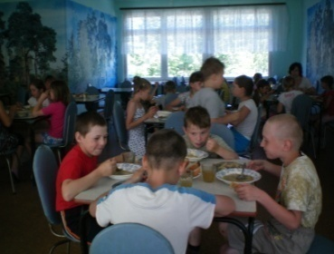
Пребывание детей в лагере направлено на оздоровление и укрепление психического и физического здоровья учащихся. Сбалансированное 3-х разовое питание, закаливание, интересные игры, праздники, экскурсии, карнавалы - всё это привлекает родителей и детей. Поэтому, желающих отдохнуть в лагере с каждым годом увеличивается. Летом 2014 года мы сформировали отряд.
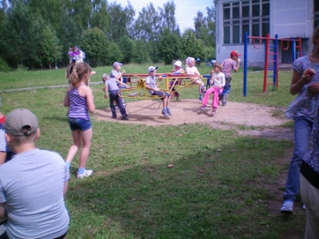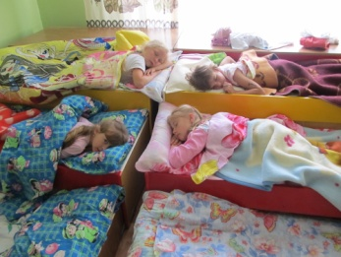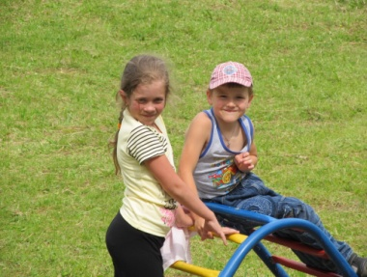
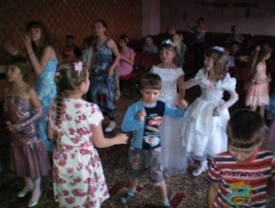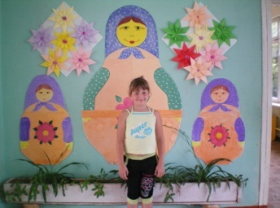

АНАЛИЗ
работы воспитательной системы школы
Воспитательная система – это целостный социальный организм, функционирующий при условии взаимосвязи основных компонентов воспитания и обладающий такими интегративными характеристиками, как образ жизни коллектива, его психологический климат. Воспитательная система охватывает весь педагогический процесс, интегрируя учебные занятия, внеурочную жизнь детей, разнообразную деятельность и общение за пределами школы, влияние социальной, природной, предметно-эстетической среды, расширяющееся воспитательное пространство.
В прошедшем учебном году школа решала следующие воспитательные задачи:
Цели: Создать условия для развития творческих, индивидуальных способностей личности ребенка, формирование человека с высоким самосознанием, обладающего активной нравственностью.
Задачи:
- реализация в работе со школьниками возможностей , резервов каждого периода;
- развивать индивидуальные способности учащихся- интересы, склонности, способности и другое;
- создание благоприятного для развития ребенка психологического климата.
Решая эти цели и задачи, понимая важность влияния на личность школьника, стиля взаимоотношений, формирующихся в детском коллективе, педагоги школы пропагандировали гумманистичность межличностных отношений, позволяющих школьнику реализовать свои задатки и ощутить свою значимость и защищенность. Ведь в каждом ребенке коллектив детей должен видеть личность яркую, самобытную, интересную. Школа не может оградить детей от негативных влияний среды, однако она в силах повлиять на степень ее воздействия. 2/3 времени, отведенного человеку для бодрствования, наш ученик проводит в стенах школы, где реальная жизнь наполнена разнообразной деятельностью: учебной, трудовой, общественно-полезной творческой, досуговой и т.д. Ребята общаются со сверстниками и старшими товарищами, занимаются в кружках дополнительного образования, в спортивных секциях. Исходя из этого, в школе стараемся строить педагогический процесс, делая ставку на создание ситуаций успеха, цикла разнообразных дел, в которых может проявить себя каждый ученик. В основном, цели и задачи, поставленные в прошедшем учебном году, выполнены. Очень сложно уже в течение нескольких лет, вовлечь большинство учащихся во внеклассную работу школы. Связано это с транспортом. После окончания учебных занятий, многие школьники, которые могли бы проявить свое творчество в разных областях дополнительного образования, спешат уехать домой. Да и большинство занятий внеурочной деятельности ориентировано на младшие классы.
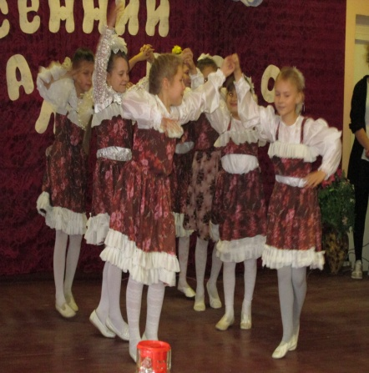
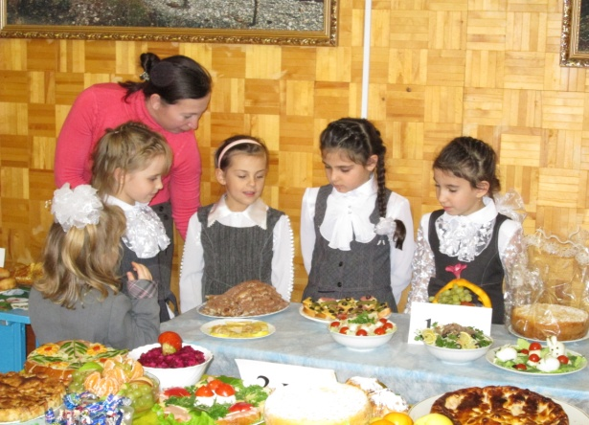
Приоритетными направлениями воспитательной работы школы в прошедшем учебном году были:
1. Учебно-познавательная деятельность.
2. Общешкольные мероприятия.
3.Физкультурно-оздоровительная деятельность.
4. Система внутришкольного контроля, которая включала в себя:
а) нравственно-правовую деятельность,
б) культурно-просветительную, эстетическую деятельность,
в) общественно-патриотическую деятельность,
г) трудовую деятельность,
д) работу с родителями.
В течение года прошли заседания ШМО классных руководителей по темам:
1) «Формы планирования воспитательной работы классных руководителей»
2) «Роль классного руководителя в воспитании подрастающего поколения»
3) «Содержание и организация деятельности педагогов по художественно-эстетическому развитию учащихся»

Задачами всех методических объединений было обобщение и распространение передового опыта классных руководителей по методической теме школы, повышение профессионального мастерства.
Традиционными и любимыми праздниками в школе являются такие как: День учителя; Праздник Золотой осени; Новый год; День защитника Отечества, Масленица, 8 марта, День Победы и Последний звонок. Создавая и воплощая замысел своих художественных образов, в которых соединяются драматизация и стихи, музыка и танцы, учащиеся применяют (закрепляют, расширяют, углубляют) знания, умения и навыки, полученные на уроках, а также на занятиях внеурочно деятельности и факультативах. Воспитательные возможности реализуются тем полнее и глубже тогда, когда дела подкрепляются остальными средствами ВР (КТД, творческими играми и праздниками) и воспитательными мероприятиями (беседами, занятиями и т.д.).
Одним из важных компонентов ВР является спортивно-оздоровительная деятельность. Заключается она в развитие у учащихся гражданского отношения к спортивно-оздоровительной стороне жизни общества, к физической культуре. Именно спортивно-оздоровительная деятельность дает возможность формировать убеждение в важности и красоте физической культуры, умение и привычку закалять себя и помочь в этом другим людям: быстроту и ловкость, находчивость и настойчивость, смелость и мужество, коллективизм и дисциплинированность. На все спортивные соревнования, которые прошли у нас в прошедшем учебном году, учащиеся приходили с удовольствием, играли и за команду и за личное первенство. Учащиеся средних и старших классов неоднократно выезжали и на районные спортивные соревнования, защищая честь школы.
Группу основных средств воспитательной работ в школе составляют:
а) КТД,
б) творческие праздники,
в) творческие игры.
Основным средством современной методики воспитания выступают КТД . Их важнейшие особенности: практическая направленность, коллективная организация, творческий характер. КТД- коллективное, потому что планируется, готовится, совершается и обсуждается совместно с воспитанниками и педагогами. Каждый раз в новом варианте, в результате лучших способов, средств решения определенных задач. Каждый вид КТД играет ведущую роль в развитии определенных звеньев гражданского отношения к жизни, к определенным видам деятельности определенных социальных объединений. Такие праздники как «День Победы» и «День защитника Отечества» проникнуты романтикой исторических свершений, картинами трудовых и боевых подвигов народа, свершаемых во имя Родины. В подготовке и проведении этих праздников участвовали все классы. Содержание таких КТД развивает у учащихся гражданское отношение к общественным событиям, к прошлому и настоящему нашего Отечества. В системе воспитания для работы с детьми было задействовано много различных методов и форм. В нашей школе весь педагогический коллектив включен в воспитательную работу. Методами наблюдения, анкетирования, социального опроса, диагностики и методом поощрения построена вся воспитательная работа.
В общей сложности во внеурочной деятельности в младших классах занималось 36 учащихся, а в среднем звене-25 человек. Большая работа была проведена руководителем кружка «Память» Беловой Натальей Геннадьевной. Переписка с бывшими учениками школы, с интересными людьми села; оформление музея «Память»; сбор материала и экспонавтов для музея, участие в районных и областных конкурсах по музейной работе, призовые места и памятные подарки- все это заслуга учителя и ребят, которые ходили к ней на занятия. Все многообразие системы дополнительного образования для детей имеет большое значение как в расширении познавательных, творческих способностей, так и стимулирование и самовоспитание, а также желание расширить зону общения.
Для эффективной работы в воспитательном плане, для классных руководителей была организована методическая поддержка в виде:
1.индивидуальны консультации.
2. заседание ШМО классных руководителей.
3.работа по повышению педагогического мастерства (обмен опытом между учителями).
4.посещение открытых внеклассных мероприятий, классных часов, персональный контроль.
5.планирование ВР в классе, обсуждение, утверждение. Исходя из выше сказанного, в 2014-2015 учебном году м/о классных руководителей следует решать следующие задачи:
а) более активно и полно обобщать передовой опыт классных руководителей, пропагандируя его через организацию открытых мероприятий воспитательного характера.
б) внедрять новые формы обобщения и распространения опыта работы.
в) активно использовать возможности школы для повышения профессионального мастерства классных руководителей.

Анализ воспитательной работы школы за прошлый учебный год ставит решение следующих проблем в новом учебном году:
1. Организация интеллектуально-познавательной деятельности учащихся;
2. Воспитание гражданско-патриотических качеств через продолжение краеведческой и военно-патриотической работы.
3. Симулирование здорового образа жизни.
4.Приобщение учащихся к культуре, национальным праздникам, традициям, обычаям, культуре поведения и т.д.
5. Развитие самотворчества и самостоятельности.
6. Привлечение родителей к активному участию в жизни школы через организацию совместных праздников, родительских собраний.
7.Координация всей воспитательной работы в школе и социуме.

Анализ
работы по физическому воспитанию
Цель физического воспитания в школе за прошедший2013 – 2014 учебный год -содействие всестороннему развитию личности посредством формирования физической культуры личности школьника.
Для достижения цели физического воспитания решались следующие основные задачи, направленные на развитие системы физического воспитания, объединяющей урочную, внеклассную и внешкольную формы занятий физическими упражнениями и спортом, создание максимально благоприятных условий для раскрытия и развития не только физических, но и духовных способностей ребенка, его самоопределения.
Решаемые задачи физического воспитания за прошедший 2013 – 2014 учебный год :

- Укрепление здоровья, содействие гармоническому физическому развитию.
- Обучение жизненно важным двигательным умениям и навыкам;
развитие двигательных (кондиционных и координационных) способностей.
- Приобретение необходимых знаний в области физической культуры и спорта.
- Воспитание потребности и умения самостоятельно заниматься физическими упражнениями, сознательно применять их в целях отдыха, тренировки, повышения работоспособности и укрепления здоровья.
- Содействие воспитанию нравственных и волевых качеств, развитие психических процессов и свойств личности.
Решая задачи физического воспитания, ориентировала свою деятельность на такие важные компоненты, как воспитание ценностных ориентаций на физическое и духовное совершенствование личности, формирование у учащихся потребностей и мотивов к систематическим занятиям физическими упражнениями, воспитание моральных и волевых качеств, формирования гуманистических отношений, приобретение опыта общения.
Решение поставленных задач реализовывалось через систему организации уроков по физической культуре, участие в спортивно-оздоровительных мероприятиях. Основной программой по физической культуре была:-" Комплексная программа физического воспитания учащихся 1-11 классов"/ В.И. Лях, А.А. Зданевич; 6-е издание. – М.: Просвещение, 2009.-Физическая культура: программа 1-4 классы"/ .Р.И. Тарнопольская, Б.И. Мишин.- Смоленск: Ассоциация XXI век,2012.-24 с.
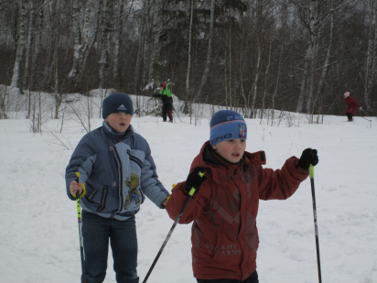
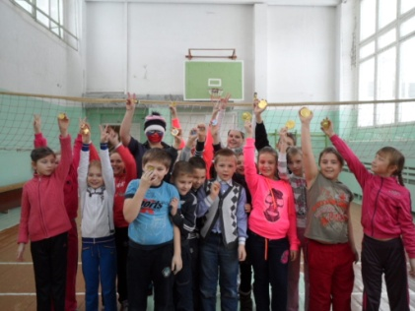

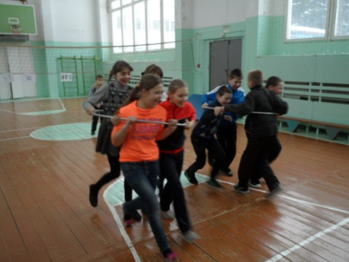
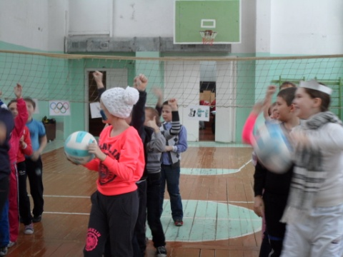
Планирование уроков физической культуры осуществлялось по составленной рабочей учебной программе для обучающихся 5-9, 10 классов (принятой на заседании педагогического Совета, протокол № 4 от 30.08.2013 г. утверждённой директором образовательного учреждения)
Программный материал преподавался по разделам и темам: лёгкая атлетика, спортивные игры, гимнастика, лыжная подготовка, спортивные игры и лёгкая атлетика. Уроки физической культуры проводились согласно календарно – тематическому планированию в спортивном зале и на открытых спортивных площадках.
В 2013 – 2014 учебном году уроки физической культуры в 5-10 классах посещало 42 обучающихся, из них 0 чел. - специальной медицинской группы, подготовительной - 10 чел. и основной группы - 32 чел.
Учащиеся основной группы занимаются по полной программе, учащиеся подготовительной группы занимаются вместе с основной, но с более постепенным освоением программы и меньшей дозировкой нагрузок.
Методы, способствующие развитию двигательной активности:
- Игровые занятия.
- Подвижные игры по тематике занятия.
- Использование элементов соревнования.
Задача подготовки учащихся к выполнению учебных нормативов занимает одно из центральных мест в учебной деятельности по физической культуре. Реализация задачи по сдаче контрольных нормативов напрямую зависит от эффективности уроков физического воспитания, от того, в какой степени учащиеся овладели практическим и теоретическим материалом учебной программы, какой уровень освоения навыков, умений, качеств и знаний смог учитель физкультуры обеспечить своим учащимся. Подготовка к сдаче учебных нормативов велась не только на уроках физической культуры, но и на внеклассных занятиях по различным видам спорта.
Особое внимание уделялось учащимся с недостаточным развитием двигательных качеств и навыков. Для этой группы учащихся, подобраны индивидуальные задания физических упражнений, исходя из индивидуальных, возрастных особенностей развития физических качеств учащихся. Также был установлен прямой контакт с родителями, для осуществления контроля физического состояния учащихся.

Взаимодействие с ребенком
Работа строиться по принципу: "уча других – учишься сам"; учащимся, которым наиболее удачно что-то удается, предлагается поупражняться в парах и в подгруппах с другими ребятами, у которых упражнение вызвало затруднения. Это служит стимулом к становлению таких взаимоотношений, как взаимопомощь, понимание эмоционального состояния партнера, что, в свою очередь, качественно меняет и содержание взаимодействия. Учитель, сотрудничая с детьми, при этом выступает не как учитель, а как помощник, именно такой прием активизирует двигательную активность ребенка, способствует самостоятельности и самовыражению через движение.
В тех случаях, когда у ребенка возникают затруднения в процессе занятия, используются различные виды педагогической помощи:
- стимулирующая помощь (воздействие учителя, направленное на активизацию собственных возможностей ребенка для преодоления затруднений);
- эмоционально-регулирующая помощь (оценочные суждения учителя, одобряющие действия ребенка);
- направляющая помощь (такая организация деятельности ребенка, при которой все компоненты осуществляются им самостоятельно, учитель лишь направляет ребенка);
- организующая помощь (исполнительская часть деятельности осуществляется ребенком, а планирование и контроль – учителем, причем планирование и контроль со стороны учителя лишь указывают последовательность действий, а содержание каждого этапа работы, оценка правильности выполнения производятся самим ребенком);
- обучающая помощь (т.е. обучение ребенка новому для него способу действия, показ или непосредственное указание, что и как надо делать).
Педагогическая помощь, оказываемая в ходе проведения занятий, позволяет:
- активно участвовать в занятиях;
- чувствовать себя свободно, не бояться затруднений, не испытывать замешательства и неловкости;
- реализовать свои потенциальные возможности, личностные резервы, обеспечивающие развитие двигательной активности;
- активизировать общение взрослого с ребенком.

По итогам успеваемости за 2013 – 2014 учебный год количественная успеваемость составила100 %, качественная -72% всех классов, мною обучающихся. Программный материал выполнен в полном объёме.

№ | классы | Количество часов (уроков) | Качественная успеваемость | Количественная успеваемость
1 | 3 | 102 | 100% | 100%
2 | 5 | 102 | 100% | 100%
3 | 6 | 102 | 100% | 100%
4 | 7 | 102 | 82% | 100%
5 | 8 | 102 | 75% | 100%
6 | 9 | 102 | 100% | 100%
7 | 11 | 102 | 100% | 100%

Согласно плану спортивно - массовых мероприятий школы _89__% моих обучающихся приняли участия в спортивных мероприятиях. 22 чел. занимаются в спортивных секциях и кружках (волейбол, ОФП), что составляет 25% от числа всех мною обучающихся. В школе действуют 2 спортивные секции, по утвержденным программам дополнительного образования спортивно-оздоровительной направленности:
- волейбол
- ОФП
Занятия в секциях проводятся 2 раза в неделю. В течение года дети с желанием посещали секции. Программы дополнительного образования выполнены. Свои спортивные достижения члены секций проявляли в школьных соревнованиях.
Спортивные мероприятия проводились согласно плану и включали в себя: тематические праздники, турниры по спортивным играм, Дни здоровья, соревнования. Внутришкольные соревнования являются не только составной частью внеклассной спортивно-массовой работы, но и обогащают высокой заинтересованностью учащихся в необходимости систематических занятий физической культурой и спортом во внеурочное время.
В режиме учебного дня проводились :утренняя зарядка, физкультминутки и паузы, подвижная перемена.
Согласно районному плану спортивно- массовых мероприятий обучающиеся моих классов приняли участие в районных спортивных соревнованиях:

№ | Название соревнования | Количество обучающихся, принявших участие (чел.) | Уровень соревнований | Результативность
1 | Президентские спортивные состязания | 9 | муниципальный | 3 (5 класс)
2 | Президентские спортивные игры | 12 | муниципальный
3 | Волейбол | 10 (девушки) | муниципальный | 10
4 | Лыжные гонки, | 5(девушки) | муниципальный | 19
5 | Шашки | 4 | муниципальный | 17
6 | Настольный теннис | 4 | муниципальный | 11
7 | Легкая атлетика | 10 | муниципальный | 5
8 | Веселые старты | 10 | муниципальный | 10
Принимали участие с командой в районных соревнованиях «Школа безопасности», где заняли призовое 3 место среди младших групп .

Анализируя данные, можно сказать, что результатом моей работы как учителя по предмету «Физическая культура» за 20.. – 20.. учебный год являются: стабильность результатов, снижение порога заболеваемости среди учащихся, увеличилась посещаемость занятий.
Перспективные направления работы по развитию физической культуры:
- Совершенствовать учебно-воспитательный процесс, учитывая индивидуальные особенности учащихся, их интересы, образовательные возможности, состояние здоровья;· выявлять и реализовывать потенциал учащихся.
- Отслеживать динамику развития учащихся, создавая при этом эмоциональный комфорт и условия для самовыражения, самопознания и саморазвития каждого ученика.
- Продолжить работу с одарёнными детьми и детьми с ослабленным здоровьем с целью развития спортивных способностей учащихся и гармоничного развития личности.
- Привлечение родителей к активному участию в спортивной жизни школы, к организации внешкольной работы; в организации пропаганды здорового образа жизни.
- Развитие внешкольных форм физического воспитания обучающихся.

Анализ работы системы дополнительного образования
Система дополнительного образования, функционирующая в школе, позволяет всесторонне раскрыть и способности учащихся. Педагогический коллектив школы организует дополнительное образование детей по 4 направлениям:

Название кружка | Ф.И.О. руководителя | Кол-во  часов | Кол-во  учащихся
Баскетбол | Чекурина Н.К. | 2 | 15
Аэробика | Линейцева С.П. | 2 | 23
«Краеведение» | Белова Н.Г. | 2 | 15
«Весёлые нотки» | Линейцева С.П. | 2 | 23

Анализ совместной деятельности школы и учреждений
дополнительного образования.
Большую работу проводит сельская библиотека. Наши ученики вовлечены в проводимые библиотекой воспитательные мероприятия. Это творческие вечера писателей и поэтов, тематические вечера, юбилейные вечера. 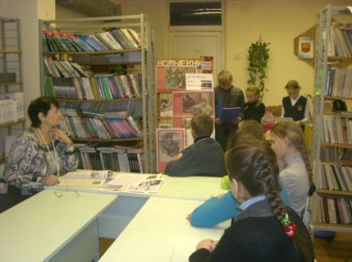 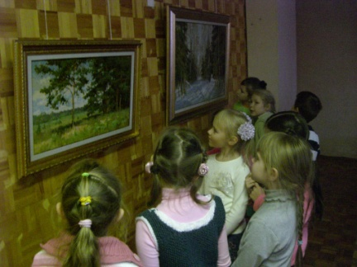
Наши ученики являются участниками разных творческих и спортивных конкурсов, являются победителями и призёрами. Их успехи отмечены грамотами, медалями и кубками.
Основные направления деятельности ВСШ во внеурочной работе это:
- Физкультурно-оздоровительная работа.
- Общешкольные мероприятия.
- Классные мероприятия.
- Ученическое самоуправление.
- Работа с родителями.
- Работа с группой риска: родители и дети.
- Профилактика правонарушений.
- Профориентация.

В школе ведётся целенаправленная работа по профилактике безнадзорности и беспризорности, предупреждению правонарушений среди подростков в соответствии со школьным планом и включает следующие аспекты работы: правовое воспитание и профилактика безнадзорности, правонарушений и употребления ПАВ.
Проведение внеклассных мероприятий направлено на формирование умений и навыков правового поведения
В школе работает Совет по профилактике нарушений, преступности, антиалькогольному, антинаркотическому воспитанию учащихся. Работа ведётся по программе «Здоровье»
Совместно ИПДН проводится работа по профилактике правонарушений, преступности.
За последние 6 лет за правонарушения на учете в ИПДН состоящих нет.
Ежегодно в декабре месяце в школе проходит Неделя правовых знаний
В целях повышения уровня воспитательной работы школа сотрудничает со всеми заинтересованными организациями и учреждениями села, а также с представителями общественности.
Формы сотрудничества:
- совместная организация и проведение внеклассных и внешкольных мероприятий;
- вечера-встречи с интересными людьми;
- консультации;

В школе функционирует орган детского самоуправления область здоровья «Феникс». Данный орган самоуправления имеет:
1. Президентскую структуру.
2. Законодательную структуру – Совет актива .
3. Исполнительную структуру – комитеты учащихся.
Основными факторами эффективности процесса воспитания является деятельный подход и системность воспитания, его планируемость.
Цель организации - помочь школьникам стать личностью, исполненной достоинства и самоуважения, имеющей высоконравственные идеалы, разностороннее образование, чёткую гражданскую позицию, быть полезным семье и обществу.
